ОГБОУ «Школа № 23»

Воспитательный час «Путешествие к Чистюльке»

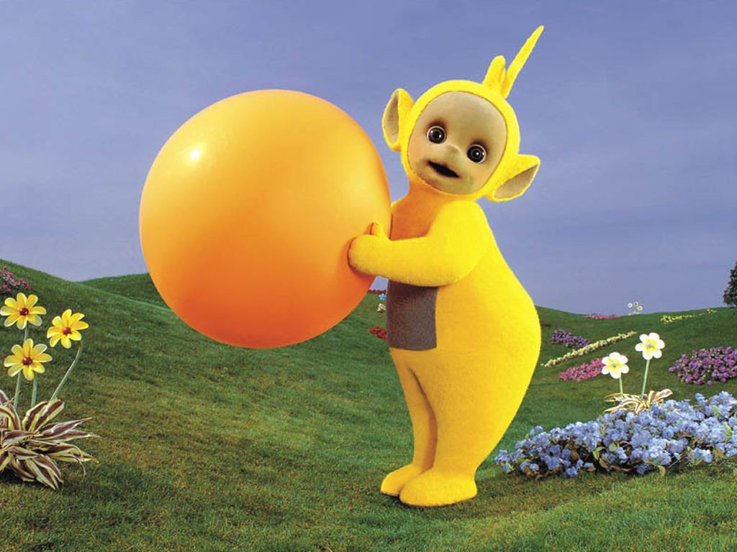

Подготовила воспитатель Ломова М.Г.

Конспект воспитательного часа «Путешествие к Чистюльке»
Цель: формирование культурно-личностной гигиены, навыков самообслуживания у детей.
Задачи:
- Расширить знание детей о культурно-личностных гигиенических навыках
- Дать детям сведения, необходимые для укрепления здоровья
- Воспитывать у детей бережное отношение к своему здоровью
- Воспитывать привычку следить за чистотой тела, опрятностью одежды, прически, за чистотой ногтей, умение самостоятельно чистить зубы.
Ход мероприятия.
Слайды 1-2.
Воспитатель: сегодня, ребята, мы совершим увлекательное путешествие в страну Здоровья, а кто нам в этом поможет, вы сейчас увидите… Ой, кто это стучит к нам в дверь? (появляется персонаж Чистюлька)
Чистюлька:
Кто зубы не чистит, не моется с мылом,
Тот вырасти может болезненным, хилым.
Дружат с грязнулями только грязнули,
Которые сами в грязи утонули.
Из них вырастают противные бяки,
За ними гоняются злые собаки.
Грязнули боятся воды и простуд,
А иногда вообще не растут.
Ребята! Я приглашаю вас в путешествие!
Слайд 3.
Воспитатель: для путешествия нам необходимо выбрать вид транспорта. Угадайте, на чем мы отправимся?
Дом по улице идет,
На работу всех везет.
Не на курьих тонких ножках,
А в резиновых сапожках.
Что это? (Ответы детей – автобус.)
Слайд 4.
(Рисунок автобуса вывешивается на доску, там же будут прикреплены остановки-станции).
Воспитатель: Занимайте места, ребята. Обязательно пристегнитесь. Поехали!
Слайд 5.
Первая остановка – станция «Наши руки».
Есть такой закон простой:
«Руки мой перед едой,
Вымой после сна, игры
И с прогулки если ты».
Гигиена, чистота -
Значит, мыло и вода.
И не надо много слов -
Вымыл руки - будь здоров!
Воспитатель: а сейчас посмотрите на свои руки. На коже рук мы видим бороздки, складочки. В эти складочки, неровности забиваются микробы, грязь. А ведь за день мы прикасаемся руками к различным предметам. Скажите, к каким предметам прикасаются наши руки? (Ответы детей: к парте, к тетрадям, к разным предметам.) На всех этих предметах может быть грязь и микробы, поэтому руки мы должны мыть часто и с мылом.
Чистюлька: Ребята, скажите, как часто надо мыть руки?
(Ответы детей: перед едой, после посещения туалета, после прогулки, после уборки комнаты, после общения с животными, после работы в огороде, после поездки в транспорте.)
Чистюлька: Кроме того, мы должны мыть перед сном каждый день свое тело под душем. Ребята, а кто нам сейчас покажет, как нужно мыть руки?
(Выходит ребенок и моет руки.)
Слайд 6.
Чистюлька: Чем нужно мыть руки? Чем вытирать? А можно брать чужое полотенце? (Ответы детей: нет, нельзя, нужно пользоваться только личным полотенцем.)
Слайд 7.
Подстригаем ноготки.
Пальчики одной руки.
А теперь и на второй.
Я не плачу, я большой.
Воспитатель: Ногти, ребята, защищают кончики пальцев от травм. Но, если их отращивать и не соблюдать чистоту, они могут стать вредными для человека. Под ногтями скапливается огромное количество микробов. Ногти следует стричь регулярно. Посмотрите на свои ноготочки. Кому нужно их подстричь?
Вторая остановка – наши зубы.
Слайды 8-10
Чистим зубы дважды в сутки,
Чистим долго: три минутки,
Щеткой чистой, не лохматой,
Пастой вкусной, ароматной.
Чистим щеткой вверх и вниз –
Ну, микробы, берегись!
Воспитатель: Ребята, чтобы пища лучше переваривалась, она смачивается во рту слюной и измельчается зубами. Первые зубы, молочные, появляются у человека на первом году жизни. К 6-7 годам их становится 20. Некоторые зубы выпадают и на их месте прорезаются новые, постоянные. К 10-11 годам обычно выпадают все молочные зубы, заменяясь постоянными. Поэтому нужно дальше еще больше заботиться о зубах, так как новый зуб уже не вырастет.
Чистюлька: Ребята, а вы умеете чистить зубы? Покажите, как вы это делаете. (Дети берут зубную щетку и производят движения вверх-вниз.) А сколько раз нужно чистить зубы? (Ответы детей: два раза в день.)
Третья остановка – «Наша кожа».
Слайды 11-12.
Она бывает черной,
Она бывает белой,
Она бывает бледной
Или загорелой.
Или вдруг покроется –
Замерзнет если сильно –
Тысячей пупырышков
И тут же станет синей.
Наша кожа дышит,
Она нас защищает,
Но, как у бегемота,
Толстой не бывает.
Ее легко поранить,
Возись тогда с бинтами!
Не будем хулиганить,
Доставим радость маме!

Воспитатель: Ребята, как мы должны заботиться о своей коже? (Ответы детей: мыться.) Чем вытираться? (Ответы детей: полотенцем.)
Слайд 13 (видео о том, как моются животные).
Воспитатель: Вы знаете, ребята, животные тоже любят чистоту и любят мыться, посмотрите, как они это делают.

Четвертая остановка – «Наши глазки».
Слайд 14.
Не зря у каждого из нас
Есть пара драгоценных глаз.
Ведь ими видим я и ты
И лес, и небо, и цветы.
Воспитатель: А как же защищены глаза, раз они такие нежные, хрупкие? Посмотрите друг на друга. Какие органы окружают глаза? (Ответы детей: веки, брови, ресницы.)
Воспитатель: Верно. Вот сколько защитников у глаз. Даже слезы защищают глаза от пыли.
Чистюлька: Ребята, давайте сделаем гимнастику для глаз.
Гимнастика для глаз
Упражнение 1. Крепко закрыть глаза на 3-5 секунд. Потом открыть глаза на 3-5 с. Повторить 6-8 раз.
Упражнение 2. Быстрое моргание 1-2 минуты. Упражнение 3. Закрыть веки. Массировать глаза круговыми движениями в течение 1 минуты (расслабляет мышцы, улучшает кровообращение).
Упражнение 4. Поднять взгляд кверху. Опустить взгляд вниз. Отвести взгляд в правую сторону. Отвести взгляд в левую сторону. Повторить 6-8 раз.
Упражнение 5. Смотреть прямо вдаль 1 минуту.
Пятая остановка – «Зарядка».
Слайд 15.
Нужно всем подольше спать.
Ну а утром не лениться —
На зарядку становиться!
Слайд 16.
Воспитатель: Давайте, ребята, сделаем паузу. Физкультминутка!
Шестая остановка – «Режим дня».
Слайд 17.
Чтоб здоровье сохранить,
Организм свой укрепить,
Знает вся моя семья -
Должен быть режим у дня.
Воспитатель: Ребята, что такое режим дня? Для чего его нужно соблюдать? (Ответы детей: режим дня – это распорядок жизни: сна, питания, работы.)
Чтобы правильно составить режим дня, нужно ли в одно и то же время ложиться спать вечером и вставать утром? Что делать с вещами, чтобы их потом не пришлось искать? (Ответы детей: убирать на место) Тогда у вас останется больше времени для игр и занятий.
Седьмая остановка – «Правильное питание».
Слайд 18.
Чтоб здоровым оставаться
И всегда красивым быть,
Нужно правильно питаться,
О фаст-фуде позабыть!
Фрукты, овощи и каши —
Вот твой лучший рацион,
« Лучше, здоровее, краше» —
Вот девиз твой и закон!
Воспитатель: Ребята, скажите, какую полезную пищу нужно есть? (Ответы детей: суп, пюре, котлеты, борщ.) А давайте «сварим» борщ? А Чистюлька нам в этом поможет.
Чистюлька: С удовольствием!.
Задание-игра «Сварим борщ»
Воспитатель: Сейчас мы с вами поработаем в наших карточках. Возьмите карточку, на которой изображены разные продукты. Выберете нужные для борща овощи. (Ответы детей: лук, морковь, помидор, перец, картофель, мясо.) А теперь Чистюлька загадает вам загадку еще про один овощ.
Ты кругла, вкусна, красива!
Ты сочна, ну просто диво!
Борщ, свекольник, винегрет...
Без тебя уж не обед!
Ты во всем нам помогла,
А зовут тебя...
(свекла)
Слайды 19-29 – загадки.

Воспитатель: Ну, вот, ребята, наш автобус подъехал к нашей школе, а путешествие закончилось. Поблагодарим Чистюльку, что помогал нам в нашем путешествии.
Что нового для себя вы узнали из путешествия?
Правила личной гигиены:
1) Утром и вечером нужно умываться каждый день;
2) Нужно мыть руки после прогулки, перед едой, после посещения туалета, игр;
3) Моясь в душе, потри тело мочалкой;
4) Чистить зубы нужно каждый день утром и вечером;
5) У каждого должны быть свои зубная щетка, мочалка, расческа, полотенце.
Вот мы с вами и повторили правила личной гигиены. Вы поняли, как важно заботиться о себе, поддерживать тело в чистоте, быть опрятным, аккуратным, чистым, а, значит, быть здоровым! Запомните, дети, везде и всегда: залог здоровья – чистота. Сюрпризный момент: награждение детей медалями «Чистюля».
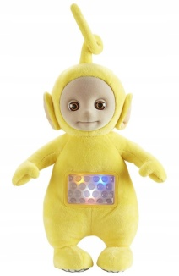
Итог воспитательного часа.
Сегодня мы с вами расширили свои знания о том, зачем и как нужно ухаживать за своим телом. Соблюдая все правила гигиены, мы дольше будем оставаться здоровыми и красивыми. Ведь в человеке все должно быть прекрасным и душа и тело.

